**5 класс**

Тест по темам: **«Понятие о машине и механизме»**

**«Тонколистовой металл и проволока. Искусственные материалы»**

**1) Сопоставьте вид механизма (передачи) с его названием:**

123

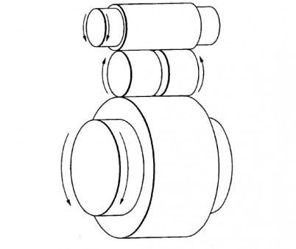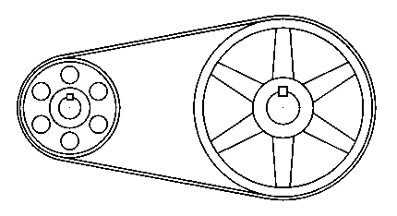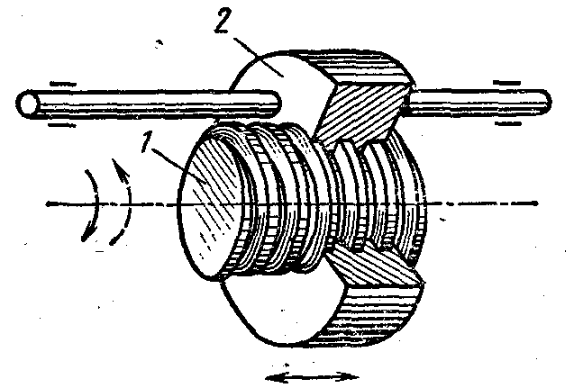

А) ремённый; Б) винтовой; В) фрикционный.

*Ответ:* 1 ______ ; 2 ______ ; 3_______ .

**2)** **Устройство, предназначенное для выполнения какой-либо работы путём преобразования одного вида энергии в другой, называется -** ____________________________.

**3) Из приведённого списка выберите только технологические машины.**

А) сверлильный станок Б) автомобиль В) турбина ГЭС

Г) фрезерный станок Д) лифт Е) токарный станок

**4) Вещества, которые обладают особым блеском, проводят электрический ток и тепло, намагничиваются и плавятся при сильном нагреве, называются - _________________________.**

**5) Как называются машины, преобразующие тепловую и электрическую энергию в механическую?**

А)информационные Б)технологическиеВ)двигатели

Г)генераторыД)транспортные и подъёмно-транспортные

**6)** **Устройство, имеющее несколько деталей, в котором при движении одного элемента (звена) другие звенья выполняют определённые согласованные движения, называется - __________________________.**

**7)** **Из приведённого списка выберите примеры цветных металлов:**

А) сталь Б) медь В) олово

Г) цинк Д) чугун Е) алюминий

**8) Материалы, состоящие из сложных веществ, получаемых на предприятиях химической промышленности, называются - __________________________.**

**9) Как называется тонколистовая сталь толщиной 0,2-0,5 мм из которой изготавливают консервные банки?**

А) фольга Б) жесть В) оцинковка Г) кровельная сталь

**10) Как называются машины, преобразующие механическую и тепловую энергию в электрическую**

А)информационные Б)технологическиеВ)двигатели

Г)генераторыД)транспортные и подъёмно-транспортные